Информация
по оказанию адресной методической поддержки педагогам, педагогическим коллективам школ с низкими образовательными результатами города Кызыла
1. МБОУ СОШ №2 им. А.ААлдын-оола г. Кызыла Республики Тыва.
Рисковые профили школы:
- Высокая доля учащихся с рисками учебной неуспешности,
- Несформированность внутришкольной системы повышения квалификации,
- Низкий уровень оснащения школы.
Основными причинами неудовлетворительных результатов — это большой процент из общего количества обучающихся из социально неблагополучных семей, где родители безработные или заняты временными подработками, не имеющих постоянный средний или высокий уровень дохода, живущих только на пенсии и пособия. Низкий материальный и образовательный уровень большинства семей в силу экономической и национальной специфики контингента учащихся. Из-за этого нет условий для подготовки к урокам и полноценного выполнения домашних заданий. Низкая мотивация к образованию у учащихся и родителей. У некоторых обучающихся языковой барьер, билингвизм, сложности в понимании текстовых заданий. Большое количество семей с детьми прибывает из сельских районов республики, перегрузка школы, нехватка кабинетов для проведения дополнительных занятий и консультаций, рост количества детей с ОВЗ и высокая нагрузка учителей – предметников, недостаточное материально - техническая оснащенность школы, нехватка компьютеров ноутбуков интерактивных досок, школьных учебников из-за постоянно недостаточного выделения бюджетных ассигнований со стороны муниципалитета. Нехватка школьных учебников достигала 70% в средних и старших классах.
Школа была включена в проект «500+», цель которой – адресная помощь школам с низкими образовательными результатами. Реализованы меры по повышению качества образования за время участия в проекте 500 +, все цели были достигнуты.
В соответствии с Письмом Федерального государственного бюджетного учреждения «Федеральный институт оценки качества образования» №02-21/683 от 22 ноября 2021 года «О реализации проекта адресной методической помощи (500+) в 2022 году»; Приказом Министерства образования Республики Тыва № 1345-д от 10 декабря 2021 года «Об участии общеобразовательных организаций, имеющих низкие образовательные результаты обучающихся, Республики Тыва в федеральном проекте «Адресная методическая помощь (500+) в 2022 году» МБОУ СОШ №2 имени А.А. Алдын-оол г. Кызыла начала работать по федеральному проекту «500+».
Приказом Министерства образования РТ № 1345-д от 14 февраля 2022 года куратором школы назначена Скоромина В.В., заместитель директора Гимназии №5 г. Кызыла.
По плану мероприятий Дорожной карты состоялась рабочая встреча участников проекта «500+» с куратором Скороминой В. В. На встрече был проведен анализ «рисковых профилей школы». Анализ проходил в рамках самодиагностики школы.
На основе проведенного анализа, рабочая группа наметила направления пути повышения качества образования в школе.
В апреле 2022 года был проведен педсовет «Концепция программы перехода в эффективный режим работы», на котором заместитель директора УВР Солагай Е.М. ознакомила педагогический коллектив с рисковыми профилями школы, обозначили проблемные точки и наметили практические шаги по реализации среднесрочной программы развития школы. Работала рабочая группа по реализации проекта. Определены направления, на основе которых сформирован пакет мер по повышению качества образования в школе. Обеспечено своевременное предоставление информации школьным заместителям и заведующим директоров для успешной реализации проекта 500+. Руководители ШМО классных руководителей 5,6 классов Ооржак Д.С. провели анкетирование среди учителей, родителей и обучающихся, проанализировали причины неуспешности. На основе анализа руководителям предметных ШМО составлен план работы по повышению качества образования в школе. Этот план реализован в полной мере к концу 2022 года, согласно намеченным срокам планам.
Реализована: «Концепция перехода в эффективный режим работы МБОУ СОШ №2 им. А.А. Алдын-оол г.Кызыла РТ на 2021-2022 годы». Выполнены и реализованы в полной мере программы антирисковых мер по направлению «Низкий уровень оснащения школы», «Несформированность внутришкольной системы повышения квалификации», «Высокая доля обучающихся с рисками учебной неуспешности».
Проанализированы факторы, приводящие к низким образовательным результатам, актуальные для школы риски.
Педагогическим коллективом было проведено анкетирование среди родителей, учителей и обучающихся по выявлению причин учебной неуспешности.
Результаты:
Результатом работы с педагогическим коллективом стало участие учителей в следующих мероприятиях различного уровня:
- муниципальный конкурс «Учитель года-2021» (участвовало 4 учителей);
- Абсолютный победитель Муниципального конкурса «Всероссийский мастер-класс учителей родного языка, включая русский» Куулар К.Ы., учитель русского языка 1 категории.
- Региональный конкурс «Всероссийский мастер – класс учителей родного языка, включая русский» Куулар К.Ы. - победитель в номинации «За педагогическое мастерство».
- Всероссийский конкурс педагогического мастерства «Мой лучший урок» в 2022 году -учитель истории и обществознания Ховалыг Эрес Биче-оолович.
Достижения учителей за 2021-2022 учебный год.
№ | Кем проводился | Наименование конкурса | Место | ФИО учителя
1 | Департамент по образованию мэрии г Кызыла | Конкурс профессионального мастерства «Всероссийский мастер-класс учителей родного, в том числе русского, языка-2022» | Абсолютный победитель | Куулар Кара Ыдымаевна
2 | Департамент по образованию мэрии г Кызыла | Конкурс профессионального мастерства «Учитель года-2022» | Победа в номинации «Педагогический опыт» | Донгак Мая Кужугетовна
3 | Департамент по образованию мэрии г Кызыла | Конкурс профессионального мастерства «Воспитать человека-2022» | Грамота за активное участие | Сарыглар Ольга Кужугетовна
4 | Департамент по образованию мэрии г Кызыла | Конкурс профессионального мастерства «Учитель года-2022» | Грамота за активное участие | Балдан Азиана Семис-ооловна
5 | Министерство образования РТ | Региональный конкурс профессионального мастерства «Мой лучший урок» | Диплом 2 степени | Сандараа Светлана Савельевна
6 | Министерство образования РТ | Региональный конкурс профессионального мастерства «Мой лучший урок» | Диплом 3 степени | Балдан Азиана Семис-ооловна
7 | Министерство образования РФ | Всероссийский конкурс профессионального мастерства «Мой лучший урок» | Диплом 2 степени | Сандараа Светлана Савельевна
8 | Министерство образования РФ | Всероссийский конкурс профессионального мастерства «Мой лучший урок» | Диплом 3 степени | Балдан Азиана Семис-ооловна
9 | Министерство образования РФ | Всероссийский конкурс профессионального мастерства «Мой лучший урок» | Диплом 3 степени | Ховалыг Эрес Биче-оолович
10 | Министерство образования РТ | Образовательный марафон, приуроченный к 75летию ТИРОиПК «Педагогические инновации: от идеи к практике» | Сертификат за участие | Сарыглар Ольга Кужугетовна
Для решения проблемы несформированности внутришкольной системы повышения квалификации учителя школы прошли курсы повышения квалификации за 2 года общим объемом более 12 тысяч учебных часов. На курсах повышения квалификации за пределами республики, в том числе в городе Москва в федеральных учебных центрах повышения квалификации более 2 тыс. учебных часов. 20% учителей прошли курсы повышения квалификации по работе с детьми ОВЗ и детьми инвалидами. Систематически учителя проходят курсы по подготовке к ГИА по различным предметам.
Администрация школы и учителя предметники в 2021 году успешно переняли опыт по повышению качества преподавания и воспитания, обменялись программами в ходе командировки в школу №2065 г. Москвы. Данная школа многие годы сотрудничает с МБОУ СОШ №2 им. А.А. Алдын-оол г.Кызыла РТ в качестве школы-побратима в рамках программы «Мост дружбы». В 2022 делегация приезжала в школу, а в 2020 году были организованы в дистанционном формате из-за пандемии коронавирусной инфекции.
Разработан план мероприятий по апробации реализации проекта «Школа Минпросвещения России на 2022 2023 учебный год.
Задачи | Целевые ориентиры | Достигнутый результат | Сроки | Ответственные
1. Сформировать систему  профессионального роста педагогов | Изменение формата профессионального взаимодействия педагогов | Создание благоприятных условий для работы педагогического сообщества | 2021-2022 | Директор
 | Реформирование методической системы в школе | Повысилась эффективность методической работы педагогического коллектива | 2021-2022 | Зам. по УВР
2.Освоение новых  педагогических  технологий,  повышение  качества  преподавания, обмен опытом | Онлайн-тестирование педагогических работников на соответствие занимаемой  должности | Знание нормативных и методических документов, теории преподавания. Получили сертификаты | 2022 | Директор
 | Презентация опыта использования педагогических технологий (педагогические работники школы раз в месяц представляют свой опыт по внедрению в образовательный процесс новых педагогических технологий, предварительно эксперты посещают уроки, на которых эти технологии работают) | Выбраны технологии, которые дают рост образовательных результатов и распространение опыта их применения на весь  коллектив | 2022 | Заместите ль по УВР
Улучшается материально-техническая база школы. В рамках программы цифровизации школа подключена к скоростному интернету Ростелеком. 80 % учебных кабинетов подключены к локальной сети школы и к Интернет-ресурсам. Открыт ЦОС кабинет. В школу поставлено новое оборудование для кабинета-психологов.
По программе «Управление образовательным процессом в условиях перевода школы в эффективный режим работы», «Комфортная среда» в декабре 2022 года в городе Москва обучены директор и заместитель директора, по программе «Наставничество как механизм сопровождения педагога» - зам. директора по ВР. 11 учителей прошли федеральные курсы по функциональной читательской грамотности и повысили свой уровень школьных компетенций. Активно проводились взаимопосещения уроков и мероприятий в соответствии с планом работы. Всего посещено более 550 уроков.
Освоение учителями эффективных педагогических технологий и активное внедрение их в ежедневную практическую деятельность – это основная задача методического сопровождения в школе. Результаты мониторинга показали, что повысилась активность методической деятельности педагогических работников (каждый педагог имеет опыт участия в вебинарах, как по преподаваемым предметам, так и по общеметодологическим темам). Также продолжается работа над единым механизмом, позволяющим отслеживать «обратную связь между учителем и учащимися», созданием системы стимулирования и трансляции успешной деятельности учащихся в том числе через электронные сервисы.
В результате всех принятых мер из года в год улучшаются общие показатели школы, которые видны по таблицам:
Анализ о результатах контрольно-оценочных процедур (ВПР, ОГЭ, ЕГЭ) за последние 3 года (2020-2022 годы):
Результат ВПР 2022
Математика 5(6) класс Весна |  |  |  |  | Математика 6(7) класс Осень |  |  |  | Русский язык 5(6) класс Весна |  |  |  |  | Русский язык 6(7) класс Осень
Усп. |  | КЗ |  |  | Усп |  | КЗ |  | Усп |  |  | КЗ |  | Усп |  |  | КЗ
89 |  | 22 |  |  | 93 |  | 27 |  | 92 |  |  | 27 |  | 95 |  |  | 31
 | Результат ВПР 2021
 | Математика 5(6) класс Весна |  |  |  |  | Математика 6(7) класс Осень |  |  |  | Русский язык 5(6) класс Весна |  |  |  |  | Русский язык 6(7) класс Осень
 | Усп. |  | КЗ |  |  | Усп |  | КЗ |  | Усп |  |  | КЗ |  | Усп |  |  | КЗ
 | 82 |  | 20 |  |  | 90 |  | 26 |  | 95 |  |  | 30 |  | 91 |  |  | 28
 | Результат ВПР 2020
 | Математика 5(6) класс Весна |  |  |  |  | Математика 6(7) класс Осень |  |  |  | Русский язык 5(6) класс Весна |  |  |  |  | Русский язык 6(7) класс Осень
 | Усп. |  | КЗ |  |  | Усп |  | КЗ |  | Усп |  |  | КЗ |  | Усп |  |  | КЗ
 | 77 |  | 9 |  |  | 79 |  | 16 |  | 67 |  |  | 20 |  | 82 |  |  | 21
 | Результаты ВПР по истории
 |  |  |  | 5 классы |  |  |  |  |  |  | 7 классы
 |  |  |  | Усп |  |  |  | КЗ |  |  | Усп |  |  |  |  | КЗ
 | 2020 |  |  | 76 |  |  |  | 25 |  |  | 85 |  |  |  |  | 24
 | 2021 |  |  | 85 |  |  |  | 28 |  |  | 88 |  |  |  |  | 28
 | 2022 |  |  | 90 |  |  |  | 31 |  |  | 94 |  |  |  |  | 33
 | Результаты ВПР по биологии
 |  |  |  | 6 классы |  |  |  |  |  |  | 7 классы
 |  |  |  | Усп |  |  |  | КЗ |  |  | Усп |  |  |  |  | КЗ
 | 2020 |  |  | 83 |  |  |  | 17 |  |  | 88 |  |  |  |  | 29
 | 2021 |  |  | 85 |  |  |  | 24 |  |  | 87 |  |  |  |  | 31
 | 2022 |  |  | 88 |  |  |  | 28 |  |  | 91 |  |  |  |  | 35
Результаты ВПР по истории в 5 классе

Результаты ВПР по истории в 7 классе

Математика в 5-6 классах

Наблюдается стабильно положительная динамика.
В 2022 году все предметы сдавались. Данные ЕГЭ и ОГЭ показывают также положительную динамику. ЕГЭ все годы все учащиеся сдавали в основной период и не было учащихся, оставшихся без аттестата.

ОГЭ 2022 |  |  |  |  |  | ЕГЭ 2022
математика |  |  | Русский язык |  |  | Математика  (база) |  |  | Математика (профиль) |  |  | Русский язык
Усп | КЗ | Усп |  | КЗ | Усп |  | КЗ | Усп |  | КЗ | Усп |  | КЗ
87,7 | 12 | 100 |  | 59,7 | 100 |  | 100 | 100 |  | 40 | 100 |  | 60

ОГЭ 2021 |  |  |  |  | ЕГЭ 2021
математика |  |  | Русский язык |  | Математика  (база) |  | Математика (профиль) |  |  | Русский язык
Усп | КЗ | Усп |  | КЗ | Усп | КЗ | Усп | КЗ | Усп |  | КЗ
85 | 10 | 100 |  | 55 | 100 | 75 | 100 | 42 | 100 |  | 58

ОГЭ 2020 |  |  |  |  | ЕГЭ 2020
математика |  | Русский язык |  |  | Математика  (база) |  |  | Математика (профиль) |  |  |  | Русский язык
Усп | КЗ | Усп | КЗ | Усп |  | КЗ | Усп |  | КЗ |  | Усп |  | КЗ
Не проводилось |  |  |  |  | Не проводилось |  |  | 100 |  | 30 |  | 100 | 55
Общий процент поступления в ВУЗы, ССУЗы и трудоустройство выпускников школы 9 и 11 классов.
годы | Средние специальные учебные заведения | Высшие профессиональные учебные заведения | трудоустроены | Не трудоустроены и не поступили в СПО или ВУЗы
2020 | 68 | 25 | 5 | 2
2021 | 70 | 25 | 5 | 0
2022 | 65 | 33 | 2 | 0

2. МБОУ СОШ №8 г. Кызыла Республики Тыва.
Таблица. Статистика показателей на 2021/22 год
№ п/п | Параметры статистики | 2018/19  учебный год | 2019/20  учебный год | 2020/21  учебный год | 2021/22  учебный год
1 | Количество детей, обучавшихся на конец учебного года, в том числе: | 1725 | 1821 | 1983 | 2105
 | – начальная школа | 923 | 954 | 1016 | 1052
 | – основная школа | 727 | 790 | 876 | 972
 | – средняя школа | 75 | 77 | 91 | 81
2 | Количество обучающихся, оставленных на повторное обучение: | – | – | – | -
 | – начальная школа | – | – | – | -
 | – основная школа | – | – | – | -
 | – средняя школа | – | – | – | -
3 | Не получили аттестат: | 10 | – | 7 | 8
 | – об основном общем образовании | 8 | – | 6 из 134 (4%) | 8 из 140 (5%)
 | – о среднем общем образовании | 2 | – | 1 и 47 (2%) | 3 из 27 (11%)
4 | Окончили школу с аттестатом особого образца: | 0 | 0 | 1 | 0
 | – в основной школе | – | – | – | -
 | – в средней школе | – | – | 1 | -
Приведенная статистика показывает, что наблюдается незначительное снижение процента получения аттестатов в 9 классе (по сравнению с 2021 годом на 1%). Из 140 человек не получили аттестаты 8 человек (7 чел. по математике и 1 чел. по химии). Низкий уровень сдачи ОГЭ и ЕГЭ по математике объясняется несоблюдением преемственности в преподавании математики в некоторых классах (текучесть кадров: декретный отпуск, смена места жительства) и низкой самоподготовкой обучающихся (основной контингент учащихся из социально-неблагополучных семей, где многие родители безработные, имеют низкий материальный уровень (у большинства выпускников нет доступа к интернет-ресурсам, плохое питание), нет условий для подготовки к учебе, недостаточный контроль со стороны родителей, незаинтересованность родителей в успешности своих детей и низкий образовательный уровень родителей). 1 выпускник, не преодолевший минимальный порог по математике (ОГЭ), прибыл в школу (по направлению Департамента по образованию Мэрии г. Кызыла) в начале 4 четверти из г. Красноярска со слабым образовательным уровнем. У другого выпускника летом (после завершения 8 класса) умерла мама от туберкулеза, долго не могли определиться с опекуном, он жил у дальнего родственника. По химии отрицательный результат получен в результате частых пропусков уроков ребенка, консультаций по причине болезни ребенка (длительное лечение перед экзаменами в Монголии).
Результаты ГИА
ГИА в 9-х классах
В 2022 году МБОУ СОШ № 8 сдавали ОГЭ 98 выпускников, 42 человека сдавали ГВЭ.
По результатам сдачи ОГЭ по русскому языку и математике в 2022 году в сравнении с 2021 годом показатели успеваемости и качества, следующие:
Таблица. Результаты ОГЭ по обязательным предметам
Учебный  год | Математика |  |  | Русский язык
 | Успеваемость | Качество | Средний балл | Успеваемость | Качество | Средний  балл
2018/2019 | 75 | 20,5 | 2,9 | 96,5 | 65 | 3,8
2019/2020 | Отменены
2020/2021 | 94 | 13 | 2,95 | 98 | 47 | 3,53
2021/2022 | 93 | 15,3 | 3,1 | 100 | 54,1 | 3,6

Таблица. Результаты ГВЭ по обязательным предметам
Учебный  год | Математика |  |  | Русский язык
 | Успеваемость | Качество | Средний  балл | Успеваемость | Качество | Средний  балл
2018/2019 | 100 | 82 | 4 | 100 | 16 | 3,2
2019/2020 | Отменены
2020/2021 | 100 | 100 | 5 | 100 | 3 | 3
2021/2022 | 100 | 75,6 | 3,7 | 100 | 10,3 | 3,1

По результатам сдачи ОГЭ в 2022 году в сравнении с 2021 годом показатели качества по школе по русскому языку и математике стали выше: по русскому языку (в 2021 году – 47%, в 2022 году – 54,1%), по математике (в 2021 году – 13%, в 2022 году – 15,3%).
Успеваемость по русскому языку за последние четыре года повышалась и достигла в 2022 году 100%, а по математике за последние два года успеваемость понизилась на 1% (в 2021 году – 94%, в 2022 году – 93%).
ГИА в 11-х классах
Количество обучающихся, сдававших ЕГЭ в 2021/22 учебном году – 26 человек.
Количество сдававших обязательный ЕГЭ по русскому языку – 26 человек; преодолели минимальный порог все обучающиеся. НО 1 человек (Ооржак Чайзат Аясовна) не набрала проходной балл (у нее 34 балла)
Количество сдававших обязательный ЕГЭ по математике – 26 человек; преодолели минимальный порог 24 человека.
В 2021/22 учебном году обучающиеся выбрали для сдачи ЕГЭ следующие предметы учебного плана:
обществознание – 21 чел., физику – 3 чел., информатику – 5 чел., английский язык – 1 чел., химию – 3 чел., историю – 5 чел., биологию – 5 чел., географию – 5 чел., литературу никто не сдавал.
По результатам сдачи ЕГЭ в 2022 году в сравнении с 2020 и 2021 годами по школе повысился средний балл по обществознанию (2020 год – 39; 2021 год – 44; 2022 год – 45), истории (2020 год – 30; 2021 год – 46; 2022 год – 51), химии (2020 год – 34; 2021 год – 12; 2022 год – 43), английскому языку (2020 год – 56; 2021 год – 26; 2022 год – 42).
Снизился средний балл по математике профильного уровня (2020 год – 28; 2021 год – 37; 2022 год – 25), по физике (2020 год – 36; 2021 год – 41; 2022 год – 35), по географии (2020 год – 62; 2021 год – 68; 2022 год – 42), по биологии (2020 год – 45; 2021 год – 38; 2022 год – 32), по информатике (2020 год – 30; 2021 год – 42; 2022 год – 26).
Стабилен результат по русскому языку (2020 год – 54; 2021 год – 58; 2022 год – 58).

Средний балл
Предмет | 2020 год | 2021 год | 2022 год
Русский язык | 54 | 58 | 58
Математика (профиль) | 28 | 37 | 25
Математика (база) | - | - | 11/3
Физика | 36 | 41 | 35
География | 62 | 68 | 42
Обществознание | 39 | 44 | 45
Химия | 34 | 12 | 43
История | 30 | 46 | 51
Биология | 45 | 38 | 32
Информатика и ИКТ | 30 | 42 | 26
Английский язык | 56 | 26 | 42

Сравнительная таблица результатов государственной итоговой аттестации обучающихся 11-х классов в форме ЕГЭ (средний балл)
Учебный год | Математика  (базовый уровень) | Математика (профильный уровень) | Русский язык
2019/20 | ЕГЭ по математике базового уровня не проводился | 28 | 54
2020/21 | ЕГЭ по математике базового уровня не проводился | 37 | 58
2021/22 | 3 | 25 | 58

Реализованные меры по повышению качества образования за время участия в проекте 100+:
1. В школе разработаны Концепция и Среднесрочная программа развития по четырем рисковым профилям: 1) программа по повышению уровня материально-технического оснащения, 2) недостаточная предметная и методическая компетентность педагогических кадров, 3) несформированность внутришкольной системы повышения квалификации, 4) пониженный уровень качества школьной образовательной среды. По всем рискам разработаны программы антирисковых мер.
2. Разработан план мероприятий по апробации и реализации проекта «Школа Минпросвещения России» на 2022 – 2023 учебный год.
3. Заключено соглашение с ФГБНУ «Институт развития образования Российской академии образования» (Школа является опытно-экспериментальной площадкой ИСРО РАО до 31.12.2022) о проведении апробации методик работы с детьми, испытывающими трудности в обучении и по подготовке к Всероссийской олимпиаде по искусственному интеллекту.
4. Улучшается материально-техническая база школы:
- открыты 2 кабинета ЦОС 01.09.2022,
- обновление библиотечного фонда на 2022 – 2023 учебный год,
- приобретены интерактивные комплекты для кабинетов математики и русского языка (доска + проектор), типография, ноутбуки (9 шт.), 4 швейные машины для кабинета технологии, 2 МФУ в кабинет информатики, видеокамера, принтер для школьной библиотеки, 3 телевизора (2 шт. в кабинеты иностранных языков, 1 шт. в фойе школы для информационно-разъяснительной работы),
- приобретен комплект ГИА-лаборатория по химии и физике ТД «Просвещение России» 14.01.2022.
5. Организовано льготное горячее питание для детей ОВЗ и детей-инвалидов.
6. 98% учителей прошли курсы повышения квалификации по работе с детьми ОВЗ и детьми-инвалидами, систематически учителя проходят курсы по подготовке к ГИА.
7. Консультирование родителей по вопросам воспитания и обучения детей через центр «Содействие» с 01.01. 2021 г. (федеральный проект «Современная школа»), охват - 12000 консультаций в год.
8. Увеличение количества родителей, принимающих активное участие в жизни ОО через Совет отцов, классные родительские собрания, собрание родителей Вавилинского затона, Управляющий Совет, родительский контроль горячего питания.
9. Регулярное обновление информационных стендов и сайта школы.
10. Грант Мэра города Кызыла на сумму 80 000 рублей за 2 местов муниципальном конкурсе «Лучшее общеобразовательное учреждение – 2020» за высокие достижения в воспитательной деятельности (распоряжение мэрии г. Кызыла №664 -р от 09.09.2021).
11. Участие во Всероссийском проекте «Код будущего» (охват 8 человек по курсу «Основы машинного языка»).

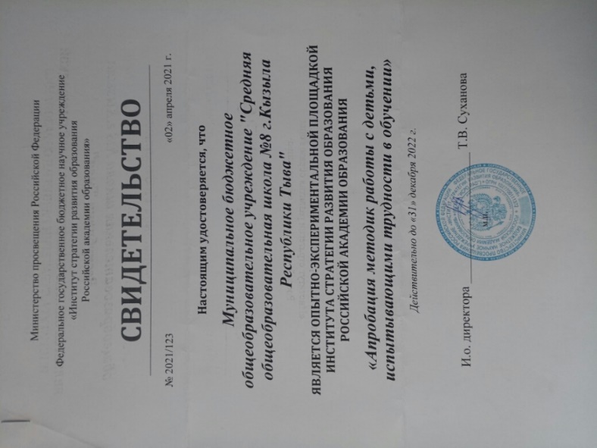

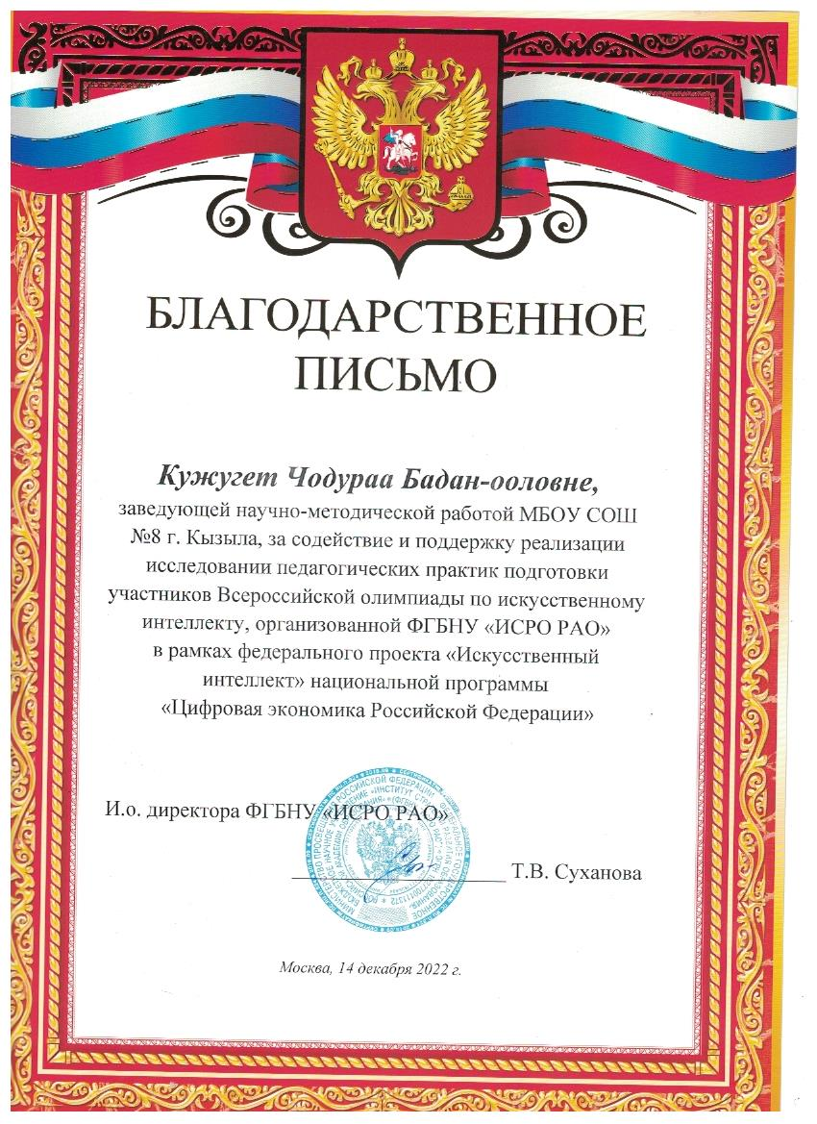

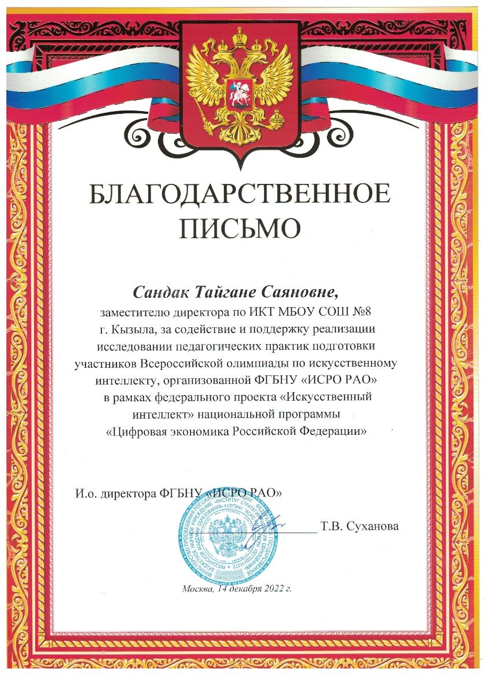

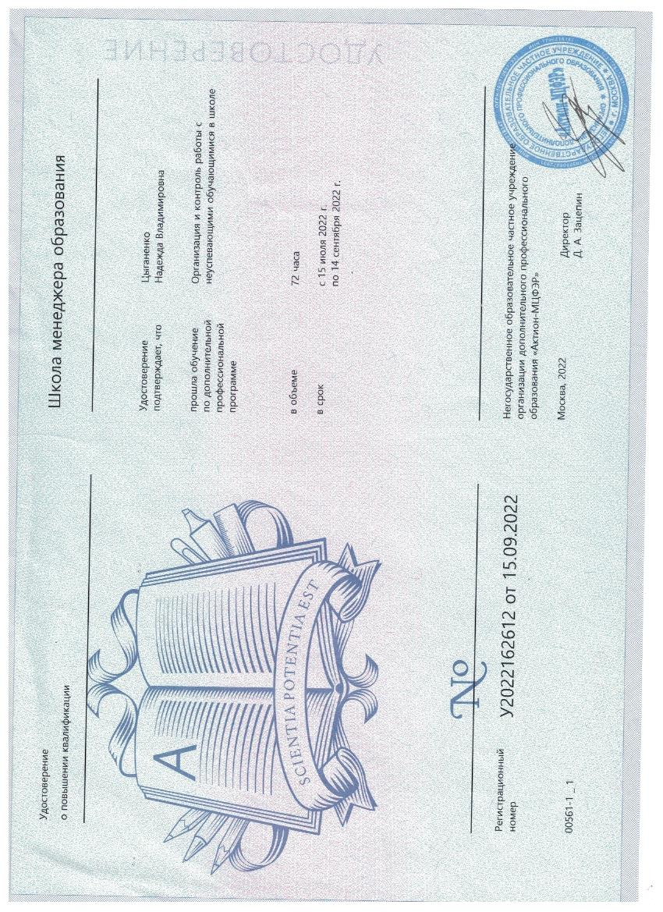

3. МБОУ гимназии№9 г.Кызыла РТ.
По результатам ВПР по русскому языку в 5-ых классах 2020 года и 5-ых, 6-ых классах 2021 года гимназия №9 г.Кызыла Республики Тыва внесен в список ШНОР (региональный список 100+).
В связи с внесением гимназии в список ШНОР администрацией гимназии были выявлены на высоком уровне риски: «Низкий уровень оснащения школы», «Недостаточная предметная и методическая компетентность молодых и вновь прибывших педагогических работников». Для преодоления данных рисков администрацией гимназии были разработаны концепция развития, среднесрочная программа развития гимназии на 2021-2022 уч.год, принятая на методическом совете гимназии. В программах составлена дорожная карта. В течение 2021-2022 учебного были реализованы все мероприятия по дорожной карте. По результатам проделанной работы повторно администрацией гимназии был проведен анализ результатов. Но в то же время в ходе проведенного анализа и частичного возвращения на очную форму обучения удалось поднять в 5-х классах успеваемость в 3 раза (с 23% до 53%), а качество обучения в 4,5 раза (с 6% до 27%).
По результатам анализа ВПР по русскому языку среди 5-х и 6-х классов наблюдается устойчивая положительная динамика в успеваемости и качестве обучения за последние 3 года.
По результатам ВПР
русский язык-5 класс: 2020-23%, 2021-53%, 2022-74%.
6 класс: 2021-57%, 2020- 62%.
математика за последние три года наблюдается устойчивая положительная динамика:
5 класс- 2020-69%, 2021-82%, 2022-91%.
6 класс- 2020-71%, 2021-90%, 2020-84%.
Вся статистика результатов ВПР, ОГЭ, ЕГЭ за последние три учебных года сведено в таблицу, из которого видно, что положительная динамика имеется и по русскому, и по математике (ВПР, ОГЭ, ЕГЭ).

Результат ВПР 2022 |  |  |  |  |  |  |  | ОГЭ 2022 |  |  |  | ЕГЭ 2022
Дата проведения: весна-15.03.2022, осень-19.09.2022
Математика 5класс |  | Математика 6 класс |  | Русский язык  5 класс |  | Русский язык  6 класс |  | Математика |  | Русский язык |  | Математика (по базовой) |  | Математика (по проф.) |  | Русский язык
Усп. | КЗ | Усп | КЗ | Усп. | КЗ | Усп. | КЗ | Усп. | КЗ | Усп | КЗ | Усп. | Срб | Усп. | Ср.б | Усп | Ср.б
91 | 43 | 84 | 28 | 74 | 41 | 62 | 34 | 58 | 17 | 99 | 60 | 94,7 | 4 | 100 | 45 | 100 | 55
Результат ВПР 2021 |  |  |  |  |  |  |  | ОГЭ 2021 |  |  |  | ЕГЭ 2021
Дата проведения: 15.03.2021
Математика 5класс |  | Математика 6 класс |  | Русский язык  5 класс |  | Русский язык  6 класс |  | Математика |  | Русский язык |  | Математика (по базовой) |  | Математика (по проф.) |  | Русский язык
Усп. | КЗ | Усп | КЗ | Усп. | КЗ | Усп. | КЗ | Усп. | КЗ | Усп | КЗ | Усп. | Срб | Усп. | Ср.б | Усп |  | Ср.б
82 | 26 | 90 | 34 | 53 | 27 | 57 | 24 | 53 | 14 | 93 | 43 | не проводилось |  | 61 | 33,1 | 100 |  | 45
Результат ВПР 2020 |  |  |  |  |  |  |  | ОГЭ 2020 |  |  |  | ЕГЭ 2020
Дата проведения: 14.09.2020
Математика 5класс |  | Математика 6 класс |  | Русский язык  5 класс |  | Русский язык  6 класс |  | Математика |  | Русский язык |  | Математика (по базовой) |  | Математика (по проф.) |  | Русский язык
Усп. | КЗ | Усп | КЗ | Усп. | КЗ | Усп. | КЗ | Усп. | КЗ | Усп | КЗ | Усп. | Срб | Усп. | Ср.б | Усп |  | Ср.б
69 | 28 | 71 | 20 | 23 | 6 | 72 | 28 | не проводились |  |  |  |  |  | 44 | 27 | 91 |  | 57

.
Анализ реализации программы по проекту ШНОР (100+) за 2021/2022 учебный год.
- Цель: повышение профессиональных компетенций в области преподаваемых учебных предметов и общепрофессиональных компетенций.
Задачи | Результат
Сформировать внутреннюю мотивацию на восполнение дефицитов организации познавательной деятельности обучающихся с точки зрения чтения и понимания текстов.  Актуализировать знания о стратегии смыслового чтения. Отработать практические умения использования стратегии смыслового чтения | Мотивация на использование стратегии смыслового чтения  Углубление профессиональных знаний о технологиях смыслового чтения.
Оценить эффективность работы по организации познавательной деятельности обучающихся с точки зрения чтения и понимания текстов | Улучшение образовательных результатов обучающихся
Актуализировать знания о педагогических технологиях в обучении школьников | Актуализированы знания о педагогических технологиях в обучении школьников.
Оценить эффективность работы по освоению технологии смешанного обучения. | Оценена эффективность работы по освоению технологии смешанного обучения.
Сформировать мотивацию к обучению; развитию творческого отношения к собственной деятельности, возможности адекватно ее оценивать, выработать навыки саморазвития и самообучения | Сформирована у детей внутренняя мотивация к обучению, у педагогов - знания об этом
- Реализация программы по повышению образовательных результатов обучающихся.
№ | Задачи | Сроки реализации | Исполнители | Показатели реализации
1 | Встреча с куратором проекта | до 1.03.2022 | Артемьева Н.В. | Справки куратора по итогам посещения школ. Протокол встречи
2 | Участие в проведении | 14.03.2022 | Рабочая группа | 80% охват участников в анкетировании
3 | Участие в анкетировании педагогических и руководящих кадров на выявление дефицитов педагогических компетенций. Участие родителей и учащихся в анкетировании (6,9 классы). | 14.03.2022 | Салчак Д.О. | 100% охват педагогических и руководящих кадров
 | Анализ результатов анкетирования и мониторинг выявления факторов риска школы на основе анкетирования | до 31.03.2022 | Рабочая группа | Справка куратора по итогам определения образовательной среды в школе
 | Создание раздела «Адресная методическая помощь 100+» на официальном сайте ОО | До 15.03.2022 | Очур-оол Б.А. | Ссылка сайта ОО
 | Исполнение мероприятий муниципальной системы методической работы с целью улучшения системы методического сопровождения школьных методических служб | В течение года | Рабочая группа | Приказ об утверждении положения о школьной системе методической работы
 | Разработка и утверждение проектов концептуальных документов на обучающих курсах | до 18.03.2022 | Рабочая группа | Утвержденные проекты концептуальных документов
 | Размещение концептуальных документов проекта на официальном сайте ОО | до 22.03.2022 | Очур-оол Б.А. | Аналитическая справка по региону о качестве разработанных концептуальных документов школ-участниц проекта, подтверждение или отправление их на доработку для увеличения доли школ, чьи документы соответствуют параметрам экспертизы
 | Разработка школьных программ развития и дорожных карт по поддержке школ 100+ с участием школьной методической службы | 25.03.2022 г. | Рабочая группа | Утверждённые и разработанные школьные программы развития и дорожных карт
 | Выполнение мероприятий региональной и | 30.03. 2022 | Рабочая группа | Отчет о об исполненных и подтвержденных мероприятиях
 | Участие в 1,2 опросах участников проекта | 30.03. 2022 | Рабочая группа | Доля респондентов из числа региональных участников ФП, принявших участие в опросе

В результате реализации программы педагоги
- приняли участие в семинарах и конференциях для повышения предметных компетенций, а так же прошли курсы повышения квалификации по устранению педагогических дефицитов
- освоили технологии, позволяющие обучающимся продуктивно работать с текстом, анализировать тексты, обладать умениями максимально точно и полно понять содержание текста, уловить все детали и освоить информацию практических целях;
- включили в образовательный процесс обучение на дистанционных платформах, познакомились с технологиями работы с текстом в сети Интернет, обладают способностью организовать непрерывное обучение;
- обладают приемами создания благоприятного психологического климата для развития личности в образовательной организации, характерными чертами которой являются доброжелательность, защищенность, взаимопомощь, уважительность.
4. МБОУ «Лицей №16 им.Ч.Н.Хомушку».
Реализованные меры по повышению качества образования за время участия в проекте 100+:
- Была разработана и утверждена Концепция и Среднесрочная программа развития по 2 рисковым профилям:
- Дефицит педагогических кадров;
- Недостаточная предметная и методическая компетентность педагогических кадров в том числе в работе с обучающимися с ОВЗ.
- По рисковым мерам были разработаны программы антирисковых мер.
- В 2022 году МБОУ «Лицей №16 им.Ч.Н.Хомушку» был включен в список школ, вошедших в апробацию проекта «Школа Минпросвещения России»:
- Был разработан план мероприятий по апробации и реализации проекта;
- Весь коллектив прошел обучение по программе ШМПР;
- По итогам прохождения самодиагностики по проекту ШМПР в июле 2022 года, лицей набрал 82%, что соответствует среднему уровню, в декабре 2022 – 67% (средний уровень);
- Разработана и утверждена Программа развития лицея.
- Организовано льготное горячее питание для детей ОВЗ, детей инвалидов.
- Согласно методическому плану лицея педколлектив систематически проходит курсы повышения квалификации по работе с детьми ОВЗ, по подготовке к ГИА, по введению и реализации обновленных ФГОС.
- Участие во всероссийском проекте Код будущего. Охвачены обучающиеся 8 класса в количестве 8 человек и учитель информатики.
- Регулярно обновляется информационный стенд и сайт школы.
- Разработан план мероприятий и положение по оказанию поддержи молодых педагогов в рамках муниципальной целевой модели наставничества молодых педагогов до 35 лет, в том числе со стажем до 3-х лет (издан приказ №247/1 от 25.05.2022г.).
- Учителя каждый год участвуют во всероссийском конкурсе профессионального мастерства педагогов «Мой лучший урок». 2020г – диплом 3 степени Сат А.А., Кунчу И.С., 2022 – Агбан Т.А., Дайгиринза А.С.
- Был заключен договор о совместной деятельности в рамках университетского образовательного округа ТувГУ. В 2022г. были приняты выпускники ТувГУ. Каждый год проходят педагогическую практику студенты 4 и 5 курсов.
- На начало 2022-2023 учебного года было укомплектовано 13 классов в начальном и среднем звене с обучающимися ОВЗ (Приказ №280/1 от 23.08.2022г.).
Анализ результатов ОГЭ.
В МБОУ Лицее №16 г. Кызыла в 2021-2022 учебном году всего 6 классов-комплектов 9 классов с общей численностью – 139 учащихся, из них 3 чел. второгодников не завершивших основное общее образование в 2021 году.
В форме ОГЭ зарегистрировано 104 чел.- (75%) и в форме ГВЭ сдают - 35 чел. (25%) с заключениями ПМПК с ОВЗ (ограниченными возможностями здоровья) которым необходимо увеличение времени на 1 ч 30 мин. на экзамене, увеличение времени на 30 мин при сдаче итогового собеседования и требуется увеличение КИМ – 5 чел. Для 4 учащихся организована сдача экзаменов в ППЭ на дому.
Результаты ГВЭ за 2 года
 | русский язык
Год | всего | не явился | сдавали ГВЭ | "2" | "3" | "4" | "5" | КЗ | Усп | срб
2020-2021 | 11 | 0 | 11 | 0 | 11 | 0 | 0 | 0 | 100 | 3,0
2021-2022 | 33 | 0 | 33 | 0 | 29 | 4 | 0 | 12,1 | 100,0 | 3,1
В сравнении с 2021 годом качество обученности по русскому языку ГВЭ повысилось на 12,1% и средний балл на 0,1.
 | математика
Год | всего | не явился | сдавали ГВЭ | "2" | "3" | "4" | "5" | КЗ | Усп | срб
2020-2021 | 0 |  | 0
2021-2022 | 35 | 2 | 35 | 0 | 6 | 18 | 11 | 82,9 | 100,0 | 4,1
- Результаты ОГЭ-9 по основным предметам за 2 года
 | русский язык
Год | всего | не явился | сдавали ОГЭ | "2" | "3" | "4" | "5" | КЗ | Усп | срб
2020-2021 | 81 | 0 | 81 | 7 | 37 | 34 | 3 | 45,7 | 91,4 | 3,4
2021-2022 | 104 | 0 | 104 | 1 | 43 | 46 | 14 | 58,0 | 99,0 | 3,7
- Положительная динамика в сравнении с 2021 годом качество повысилось на 12,3%, успеваемость на 7,6%, средний балл – 0,3%.
 | Математика
Год | всего | не явился | сдавали ОГЭ | "2" | "3" | "4" | "5" | КЗ | Усп | срб
2020-2021 | 81 | 0 | 81 | 46 | 27 | 7 | 1 | 9,9 | 43,2 | 2,5
2021-2022 | 104 | 0 | 104 | 24 | 64 | 13 | 3 | 15,4 | 77,0 | 3,0
- Положительная динамика в сравнении с 2021 годом качество повысилось на 5,5%, успеваемость на 33,8%, средний балл – 0,5%.
- По основным предметам ОГЭ – русский язык и математика за 2 года наблюдается повышение качества, успеваемости и среднего балла.
По итогам основного периода участников с неудовлетворительными результатами за 2 года.
Совпадения по двойкам 9 классы 2022г. |  |  |  |  |  |  |  |  |  |  |  | В сравнении с 2021г.
МОУ | Всего учащихся | 1 двойка | 2 двойки | 3 двойки | 4 двойки | разные причины | итого | Получили аттестат | Доля получивших аттестат | Доля не получивших аттестат | Количество учащихся в ОО 2021г. |  | На доппериод в 2021г. | доля от общего числа учащихся
МБОУ Лицей №16 | 139 | 16 | 2 | 8 | 0 | 0 | 26 | 113 | 80,6 | 19,4 | 92 |  | 38 | 41,3
- В сравнении с 2021 годом количество участников оставшихся на дополнительный период сократилось на 21,9%.
Результаты ОГЭ основного периода.
 |  | Результаты ОГЭ русского языка 7,8 июня 2022 года
 |  | Учитель- предметник |  | Всего сдают ОГЭ | явка |  | неявка |  | 5 |  | 4 |  | 3 |  | 2 |  | К/з |  | Усп |  | Ср.б
9а |  | Хертек А.А |  | 24 | 24 |  | 0 |  | 2 |  | 11 |  | 11 |  | 0 |  | 54,1 |  | 100 |  | 3,6
9б |  | Орустук Э.Э |  | 21 | 21 |  | 0 |  | 3 |  | 11 |  | 7 |  | 0 |  | 66,66 |  | 100 |  | 3,8
9в |  | Орустук Э.Э. |  | 25 | 25 |  | 0 |  | 6 |  | 9 |  | 9 |  | 1 |  | 60 |  | 96 |  | 3,8
9г |  | Хертек А.А. |  | 12 | 12 |  | 0 |  | 1 |  | 6 |  | 5 |  | 0 |  | 58,3 |  | 100 |  | 3,6
9д |  | Орустук Э.Э |  | 22 | 22 |  | 0 |  | 2 |  | 9 |  | 11 |  | 0 |  | 50 |  | 100 |  | 3,6
 |  | Итого |  | 104 | 104 |  |  |  | 14 |  | 46 |  | 43 |  | 1 |  | 58 |  | 99 |  | 3,7
 | Результаты ГВЭ русского языка 7,8 июня 2022 г
 | Учитель-предметник |  | Всего сдают ГВЭ |  |  | явка |  | неявка |  | 5 |  | 4 |  | 3 |  | 2 |  | К/з |  | Усп |  | Ср.б
9а | Хертек А.А |  | 3 |  |  | 3 |  | 0 |  |  |  |  |  | 3 |  |  |  | 0 |  | 100 |  | 3
9б | Орустук Э.Э |  | 2 |  |  | 2 |  | 0 |  |  |  | 1 |  | 1 |  |  |  | 50 |  | 100 |  | 3,5
9в | Орустук Э.Э. |  | 4 |  |  | 4 |  | 0 |  |  |  |  |  | 4 |  |  |  | 0 |  | 100 |  | 3
9г | Хертек А.А. |  | 6 |  |  | 6 |  | 0 |  |  |  | 1 |  | 5 |  |  |  | 17 |  | 100 |  | 3,2
9д | Орустук Э.Э |  | 5 |  |  | 5 |  | 0 |  |  |  | 2 |  | 3 |  |  |  | 40 |  | 100 |  | 3,4
9е | Куулар Ч.Э. |  | 13 |  |  | 13 |  | 0 |  |  |  |  |  | 13 |  |  |  | 0 |  | 100 |  | 3
 | Итого |  | 33 |  |  | 33 |  | 0 |  | 0 |  | 4 |  | 29 |  | 0 |  | 12,12 |  | 100 |  | 3,1

 | Математика ОГЭ 23, 24 мая 2022 года.
 |  | Всего | ОГЭ | Писали ОГЭ | "5" | "4" | "3" | "2" | К/з | Усп | Ср. б
9а | Тюлюш С.Д. | 27 | 24 | 24 | 0 | 3 | 17 | 4 | 12,5 | 83,3 | 2,95
9б | Ооржак Т.Д | 24 | 21 | 21 | 1 | 4 | 9 | 7 | 24 | 66,7 | 2,95
9В | Ооржак У.К. | 30 | 25 | 25 | 2 | 1 | 11 | 11 | 12 | 56 | 2,76
9г | Ооржак Т.Д. | 18 | 12 | 12 | 0 | 1 | 6 | 5 | 8,3 | 58,3 | 2,66
9д | Матпааргы З.Н. | 27 | 22 | 22 | 0 | 3 | 8 | 11 | 13,6 | 50 | 2,63
 |  | 126 | 104 | 104 | 3 | 12 | 51 | 38 | 14,4 | 63,5 | 2,8
 |  |  |  |  |  |  | 2020-2021 |  | 9,9 | 43,2 | 2,5
 |  |  |  |  |  |  | Динамика |  | 4,5 | 20,3 | 0,3
 | Математика ГВЭ 24 мая 2022 года
 |  | Всего | ГВЭ | Писали ГВЭ | "5" | "4" | "3" | "2" | К/з | Усп | Ср. б
9а | Тюлюш С.Д. | 27 | 3 | 2 | 1 | 1 | 0 | 0 | 100 | 100,0 | 4,5
9б | Ооржак Т.Д | 24 | 3 | 3 | 1 | 2 | 0 | 0 | 100 | 100,0 | 4,3
9В | Ооржак У.К. | 30 | 5 | 5 | 1 | 2 | 2 | 0 | 60 | 100 | 3,4
9г | Ооржак Т.Д. | 18 | 6 | 6 | 4 | 1 | 1 | 0 | 83,3 | 100 | 4,5
9д | Матпааргы З.Н. | 27 | 5 | 5 | 2 | 2 | 1 | 0 | 80 | 100 | 4,2
9е | Матпааргы З.Н. | 13 | 13 | 12 | 1 | 9 | 2 | 0 | 76,9 | 100 | 3,6
 |  | 139 | 35 | 33 | 10 | 17 | 6 | 0 | 81,8 | 100 | 4,1

Выводы:
Итоги экзаменов за курс основной школы показал, что основная масса учащихся 9 классов показали хорошие результаты, тем самым подтвердили свои знания в процессе сдачи экзаменов. В итоге 26 учащихся получили аттестаты за курс основной школы. В сравнении с 2020-2021 учебным годом уменьшение количества учащихся оставшихся на пересдачу с 39 чел до 26 чел.
Анализ результатов ГИА-11 в 2021- 2022 учебном году в основной период МБОУ «Лицей № 16 им. Ч.Н.Хомушку.
Результаты ИС(И) от 1 декабря 2021г.
ОО | количество уч-ся в РИС | количество участников ИСИ | Не явились по уважит. причинам | зачет | незачет | Доля получивших зачет
МБОУ Лицей №16 | 44 | 44 | 0 | 41 | 3 | 93%
Результаты ИС(И) от 2 февраля 2022г
ОО | количество уч-ся в РИС | количество участников ИСИ | Не явились по уважит. причинам | зачет | незачет | Доля получивших зачет
МБОУ Лицей №16 | 44 | 3 | 0 | 3 | 0 | 100%
В таблице представлены результаты по итогам сдачи ИС(И)за 3 года
Год | Кол-во уч-ся в РИС | (1 этап) |  |  | (2 этап) |  |  | Доля получивших зачёт
 |  | Явка | Зачёт | Доля получивших зачет | Явка | Зачёт | Доля получивших зачет
2019-2020 | 33 | 33 | 33 | 100% |  |  |  | 100%
2020-2021 | 50 | 48 | 48 | 96% | 2 | 2 | 100% | 100%
2021-2022 | 44 | 44 | 41 | 93% | 3 | 3 | 100% | 100%
Вывод: за 3 года выпускники 11 классов получают стабильные результаты в виде «зачета» в результате качественной подготовки учителями русского языка лицея.
В 2021-2022 учебном году в региональной информационной системе (РИС) «Планирование ГИА-11» зарегистрировано – 44 учащихся, из которых в форме ЕГЭ сдавали –44 учащихся (100%).
Количество выпускников 11 классов в разрезе классов:
Класс | Всего | ЕГЭ
11а | 23 | 23
11б | 21 | 21
Всего | 44 | 44
В таблице представлены сведения о выборе предметов ЕГЭ учащимися 11 классов за 2 года:
Предмет | 2020-2021 | % | 2021-2022 | %
Русский язык | 49 – ЕГЭ, 1 ГВЭ | 100 | 44 | 100
Математика профильная | 23 | 46 – 2 место | 27 | 61,3- 1 место
математика базовая | - | - | 17 | 39
Выбор математики (Б и П)
Из 44 выпускников 11 классов:
Математику профильного уровня сдают 27 учащихся (61,3%) из 44 чел. и математику (Б) -17 чел. (38,6%).
Анализ результатов государственной итоговой аттестации по образовательным программам среднего общего образования.
По результатам основного периода ЕГЭ аттестаты выданы 37 выпускникам из 44 (84%). В 2021 году получили аттестаты все 50 выпускников (100%), а в 2020 году аттестат не получил 1 выпускник, т.е. 2 %.
Доля получивших аттестаты
Год | участников ГИА | получили аттестаты | не получили аттестаты | Доля получивших аттестаты
2019-2020 | 34 | 33 | 1 | 97
2020-2021 | 50 | 50 | 0 | 100
2021-2022 | 44 | 37 | 7 | 84
Количество не получивших аттестаты в сравнении за 4 года
ОО | 2019 |  |  | 2020 |  |  | 2021 |  |  | 2022
 | число | доля не получивших аттестаты | число |  | доля не получивших аттестаты | число |  | доля не получивших аттестаты | число |  | доля не получивших аттестаты
МБОУ Лицей №16 | 1 | 2,5 | 1 |  | 3 | 0 |  | 0 | 7 |  | 16
Анализ результатов ЕГЭ по итогам основного периода
Результаты по русскому языку ЕГЭ
Год | Кол-во сдававших | Кол-во преодолевших минимальный балл | Кол-во не преодолевших минимальный балл | Успеваемость | 80 и до 99 баллов | Средний балл
2019-2020 | 27 | 26 | 1 | 96,3 | 5 | 61
2020-2021 | 49 | 49 | 0 | 100,0 | 4 | 63,00
2021-2022 | 44 | 44 | 0 | 100 | 2 | 54
Всего участников 44 чел., из них преодолели минимальный порог все 44 чел. Успеваемость в целом составила 100%%. Средний балл – 54,0 (что на 9 баллов ниже результатов 2021 г. Высокие результаты – от 80 и более показали 2 учащихся.

Результаты по математике (профильной)

Год | Кол-во сдававших | явились | не явились | Кол-во преодолевших минимальный балл | Кол-во не преодолевших минимальный балл | Успеваемость | 80 и до 99 баллов | Средний балл
2019-2020 | 12 | 12 | 0 | 10 | 2 | 83,3 | 0 | 61,0
2020-2021 | 23 | 19 | 4 | 14 | 5 | 73,68 | 0 | 37,0
2021-2022 | 14 | 14 | 0 | 13 | 1 | 93 | 0 | 40,1
Из 14 участников преодолели минимальный порог в 27 баллов – 13 (93%). Средний балл составляет – 40,1 баллов, что выше на 3,1 баллов по сравнению с 2021 годом. Участников набравших высоких баллов нет.

Результаты по математике (базовой)
Год | Кол-во сдававших | явились | не явились | Кол-во преодолевших минимальный балл | Кол-во не преодолевших минимальный балл | Успеваемость | 80 и до 99 баллов | Средний балл
2021-2022 | 29 | 29 | 0 | 24 | 5 | 83 | 0

